第5讲 分子和原子 原子的构成

一、选择题
1．(2016，梧州)下列由离子构成的物质是( C )
A．水 B．铜
C．氯化钠 D．二氧化碳
2．(2016，贺州)夏天的傍晚，小明和爸爸妈妈去散步前总喜欢往身上喷点花露水，蚊子闻到花露水的气味就不敢靠近他们了，这一现象说明( B )
A．分子之间有间隙 B．分子在不断运动
C．分子由原子构成 D．分子的质量较大
3．(2016，来宾)如图所示，蘸有浓盐酸和浓氨水的棉花并没有接触，却在玻璃管中产生浓浓的白烟，运用分子的下列特性解释该现象最适合的是( A )
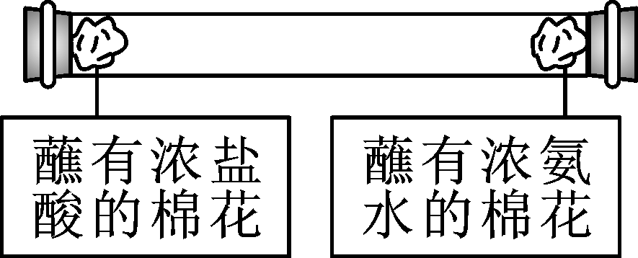
A．分子在不断运动
B．分子的体积很小
C．分子间有间隔
D．分子能再分为原子
4．(2016，南宁)下列关于分子和原子的说法，错误的是( D )
A．分子和原子都可以直接构成物质
B．由分子构成的物质，分子是保持其化学性质的最小粒子
C．在化学变化中，分子可以分成原子，原子又可以结合成新的分子
D．分子和原子之间都有间隔，分子之间间隔较大，原子之间间隔较小
5．(2016，广州)右图是某原子的结构示意图。下列关于该原子的说法不正确的是( A )
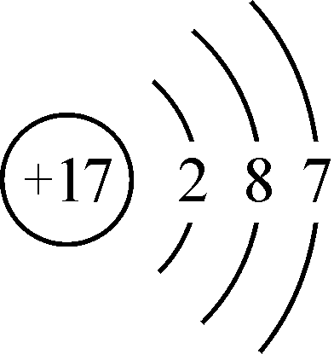
A．属于金属元素原子
B．最外层电子数为7
C．容易得到电子
D．有3个电子层
6．(2016，南京)下列粒子结构示意图中，表示阳离子的是( D )
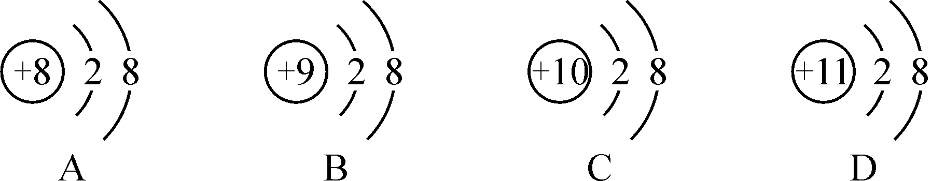
7．(2016，永州)铈(Ce)是一种常见的稀土元素，已知铈原子的原子核内有58个质子和82个中子，该原子的核外电子数为( B )
A．24 B．58 C．82 D．140
8．(2016，重庆)下列粒子可以通过得到电子变成原子的是( C )
A．Cl B．O^{2－}
C.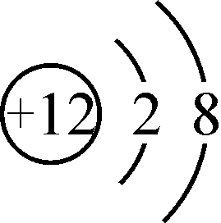 D.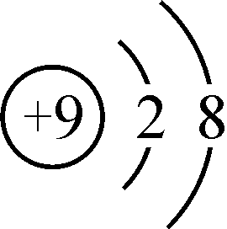
9．(2016，宜宾)下列说法正确的是( B )
A．相对原子质量就是原子的实际质量
B．湿衣服在阳光下比阴凉处干得快，原因是水分子受热后运动速率加快
C．气体比液体容易被压缩，原因是物质的气态分子小而液态分子大
D．过氧化氢分子能分解成水分子和氧分子，说明分子是化学变化中的最小微粒
10．(2016，威海)如图为某原子结构模型的示意图，其中a、b、c是构成该原子的三种不同粒子。下列说法正确的是( C )
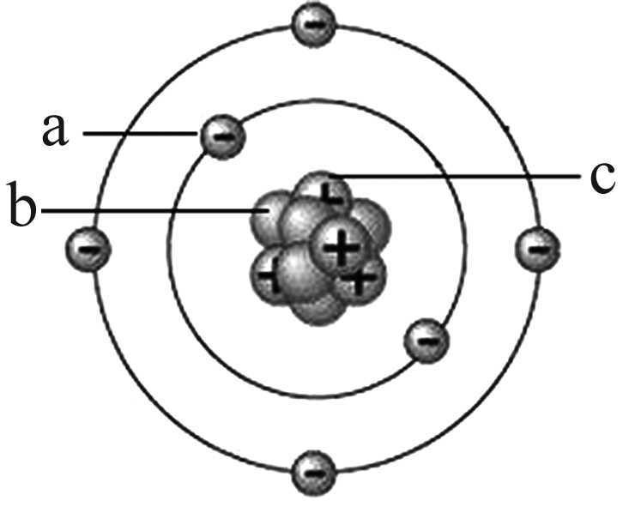
A．决定该原子种类的粒子是b
B．原子中b与c的数目一定相同
C．原子中a与c的数目一定相同
D．原子的质量集中在a和c上
11．(2016，北海)下列化学符号中数字表示的意义正确的是( D )
A．MnO₂：“2”表示Mn的化合价为＋2
B．H₂SO₄：“2”表示2个氢分子
C．2H：“2”表示2个氢元素
D．钠离子的微粒结构示意图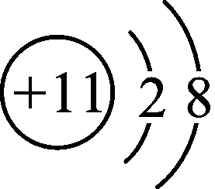，“2”表示内层电子数为2
12．(2016，淄博)化学家拉瓦锡将“精确定量”的概念引入化学实验，他用定量的方法研究空气成分，其中一项实验就是加热氧化汞粉末得到了汞和氧气(微观示意图如下)，下列说法正确的是( B )
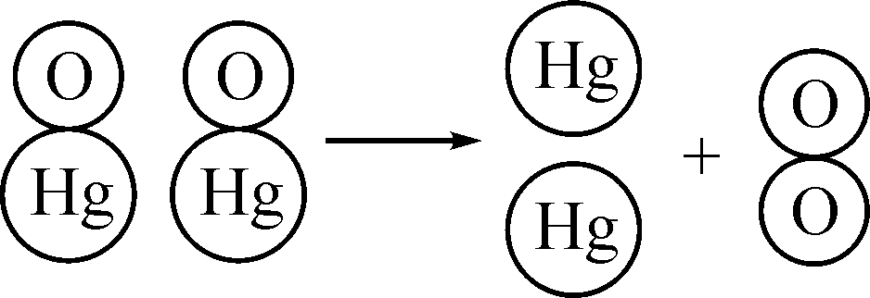
A．该实验可说明分子质量大、原子质量小
B．该实验所得氧气与空气中的氧气化学性质相同
C．该实验可说明原子的数目在化学反应前后是发生变化的
D．该实验可说明元素的种类在化学反应前后是发生改变的
13．(2016，安徽)近年，我国科学家首次拍摄到水分子团簇图像，模型如图。下列说法正确的是( C )
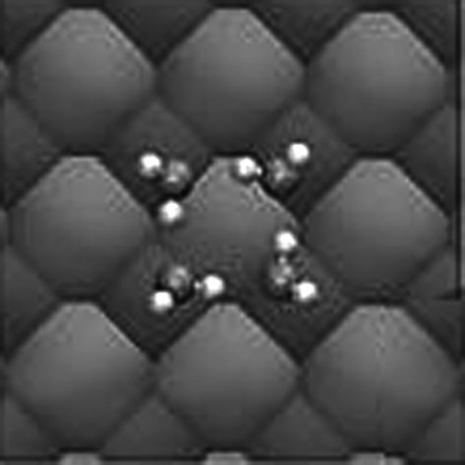
A．氢氧两种元素只能组成水
B．团簇中的水分子不再运动
C．水蒸气冷凝成水，分子间隔减小
D．可燃冰和冰都是由水分子构成
14．(2016，烟台)下面是五种粒子的结构示意图，下列说法错误的是( B )
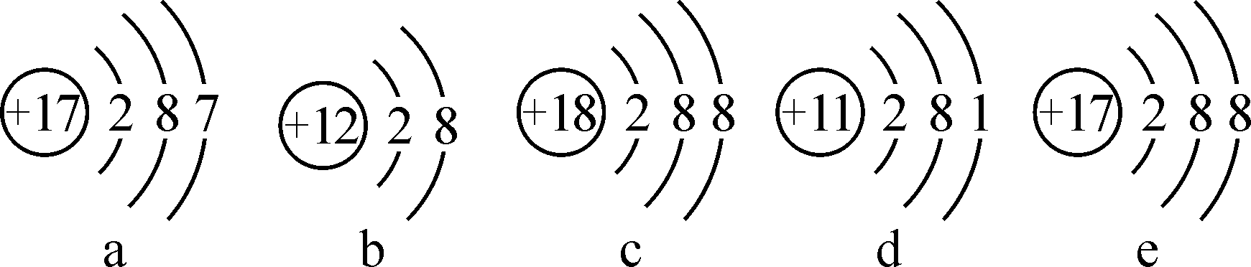
A．图中粒子共能表示四种元素
B．图中表示阴离子的是c、e
C．图中b粒子的化学符号为Mg^{2＋}
D．图中d粒子在化学反应中易失去电子
15．(2016，河池)如图是某化学反应的微观示意图，其中不同的圆球代表不同原子。下列说法中错误的是( C )
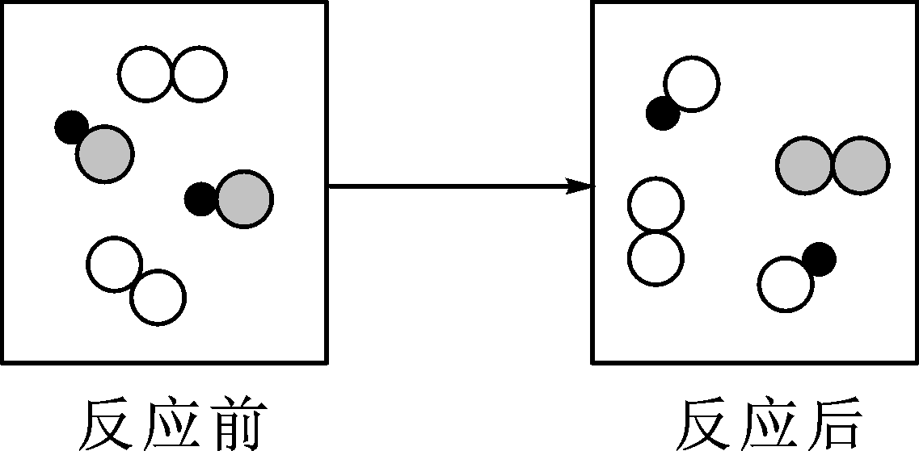
A．该反应涉及到三种原子
B．该反应属于置换反应
C．参加反应的两种分子个数比为1∶1
D．该反应前后原子个数没有变化
二、填空题
16．(2015，丹东)请你从微观角度解释下列问题：
(1)吸烟者常给周围的人带来被动吸烟的危害，原因是__分子是在不断地运动的__；
(2)一氧化碳和二氧化碳化学性质不同的原因是__分子的构成不同__；
(3)金刚石和石墨物理性质差异很大的原因是__碳原子排列方式不同__；
(4)水通电分解的过程中一定不变的微粒是__氢原子、氧原子__。
17．(2015，攀枝花)如图为六种原子的结构示意图。
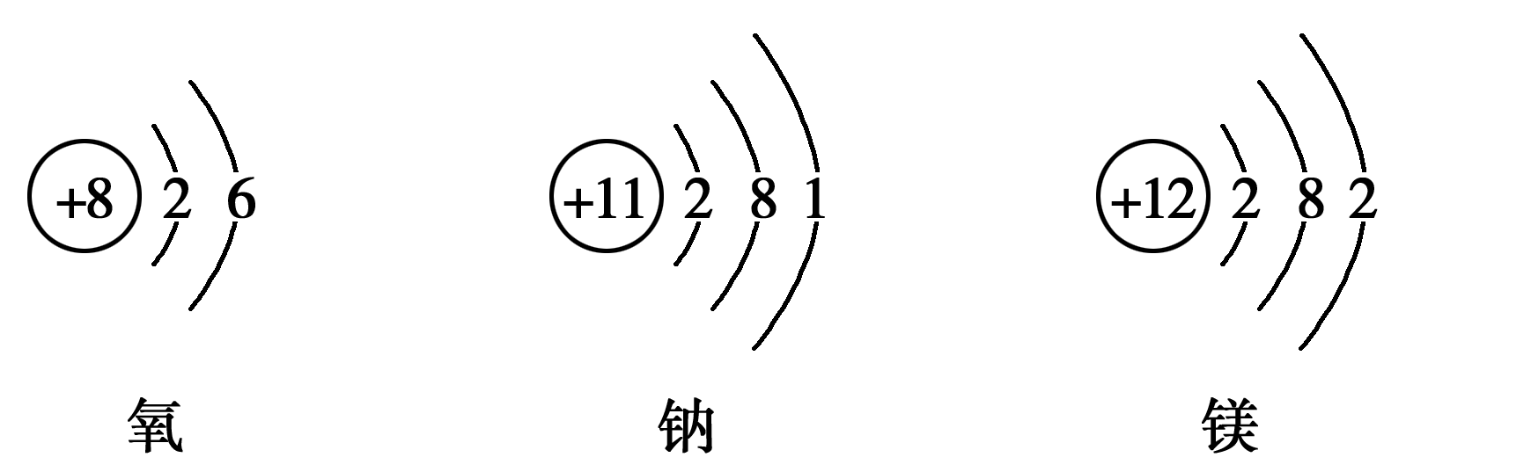
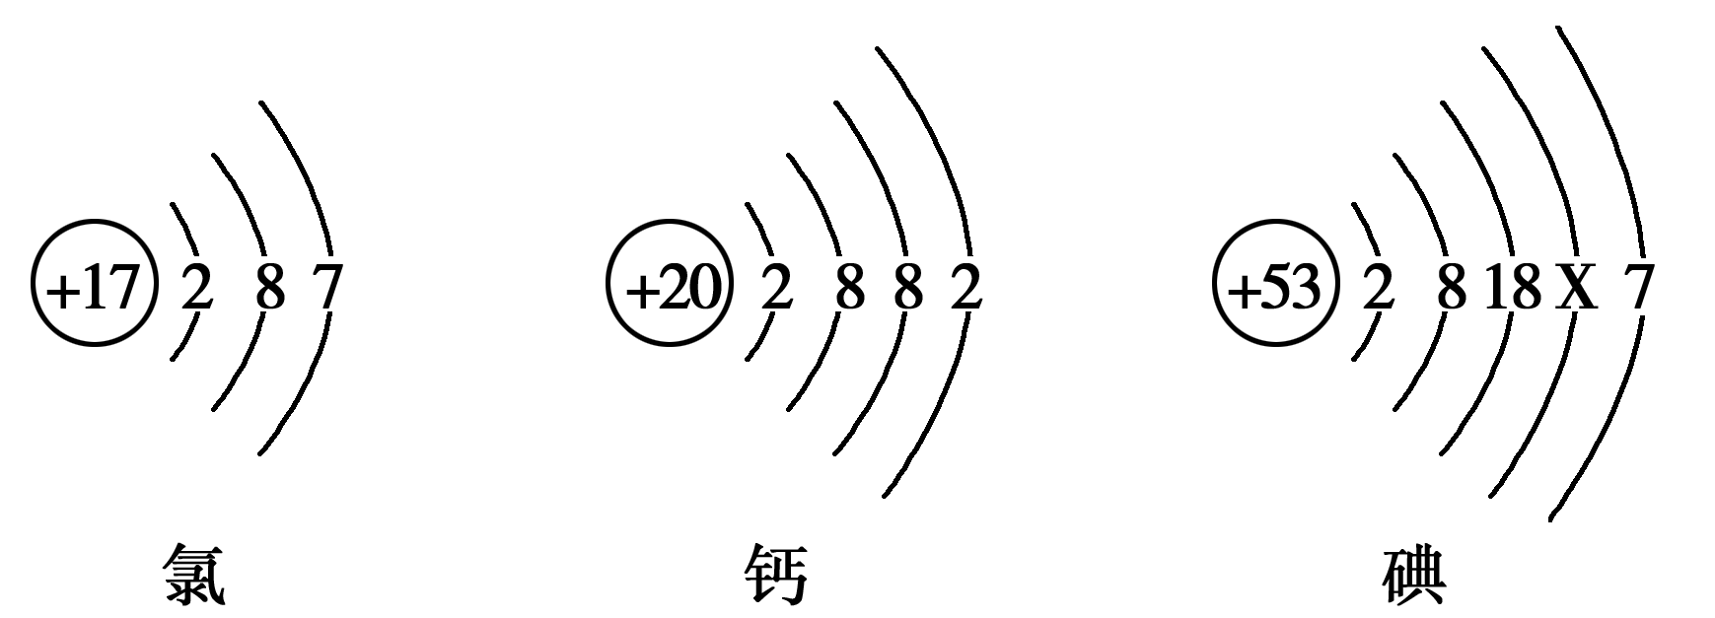
请回答下列问题：
(1)图中六种元素之间的最本质区别是__质子数不同__。
(2)镁原子在化学反应中容易失去2个电子形成镁离子，镁离子的化学式为__Mg^{2＋}__；氧化钠由钠离子和氧离子构成，氧化钠的化学式为__Na₂O__。
(3)从原子结构上分析，图中哪两组元素具有相似的化学性质(填元素符号)__Cl__、__I__。
(4)在上述碘的原子结构示意图中，X＝__18__。
18．(2016，临沂)微粒观是化学的重要观念之一，如图是氢气和氯气在点燃的条件下发生反应的微观模拟图，请回答下列问题：
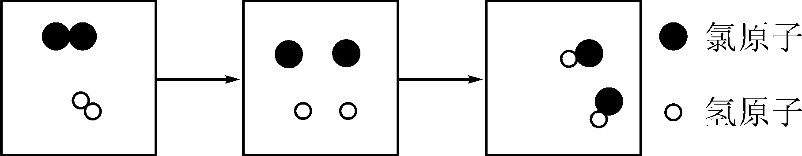
(1)写出上述反应的化学方程式__H₂＋Cl₂=====2HCl__。
(2)分析以上微观变化过程，你能总结出的一条结论是__化学反应前后，原子的种类不变__。
19．根据原子结构示意图和微观示意图填空。
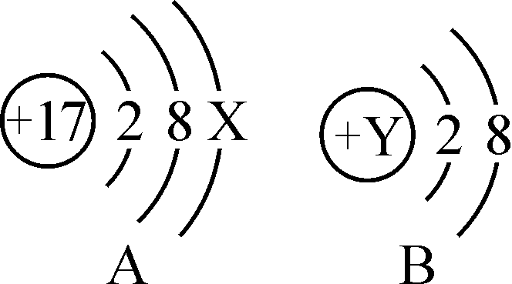
(1)如图A、B是两种微粒的结构示意图，回答下列问题：
①若A表示某元素的原子，则X＝__7__。
②若B是某阳离子的结构示意图，则Y的数值可能是下列中的__a__(填字母序号)。
a．11 b．10 c．9 d．8
(2)在一定条件下，A、B能发生化学反应生成C和D，其微观示意图如下：
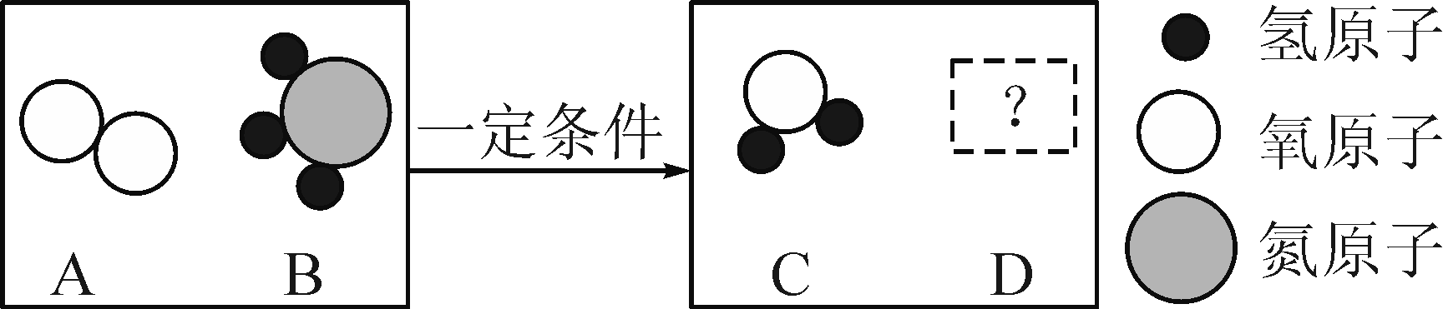
①若D为空气中体积分数最大的气体，则该反应中生成的C和D的质量比为__27∶14__。
②若D为氧化物，且A、B的分子个数比为5∶4，则该反应的化学方程式为__5O₂＋4NH₃=====6H₂O＋4NO__。
20．(2016，泉州)氧是地壳中含量最多的元素，氧及其化合物是化学学习和研究的重要内容。
(1)从氧原子结构示意图中获得的信息，正确的是__a、b__(填标号)。
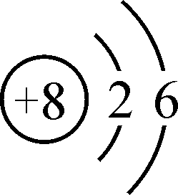
a.表示原子核，带8个单位正电荷
b．氧原子核外有2个电子层，有8个电子在核外做高速运动
c．氧原子在化学反应中易失去电子形成离子(O^{2－})
(2)构成氧气的微粒是__氧分子__，氧气经降温和加压变为液态氧后体积变小，用微粒的观点解释：__氧气经加压和降温，分子间的间隔变小__。
(3)水是重要的氧化物，电解水实验说明水是由__氢、氧两种元素__组成的。登山和潜水供氧装置中，过氧化钠(Na₂O₂)与水反应，生成氢氧化钠(NaOH)和氧气，有关反应的化学方程式为__2Na₂O₂＋2H₂O===4NaOH＋O₂↑__。
(4)自然界中氧循环的环节之一：绿色植物的光合作用有关的化学方程式为6CO₂＋6H₂O=====C₆H₁₂O₆＋XO₂，则X＝__6__，绿色植物通过光合作用将太阳能转化为__化学__能。

